**САНКТ-ПЕТЕРБУРГСКИЙ ГОСУДАРСТВЕННЫЙ УНИВЕРСИТЕТ**

**Факультет прикладной математики-процессов управления**

**Программа бакалавриата**

**“Большие данные и распределенная цифровая платформа”**

**ОТЧЕТ**

**по лабораторной работе №5**

**по дисциплине «Алгоритмы и структуры данных»**

**на тему «Разработка и реализация алгоритма роевого интеллекта для решения задач глобальной оптимизации**»

**Вариант: 5**

**Студент гр. 23Б15-пу**

**Бек В.А.**

**Преподаватель**

**Дик А.Г.**

**Санкт-Петербург**

**2024 г.**

Оглавление

1. Цель работы 3
2. Описание задачи (формализация задачи) 4
3. Теоретическая часть 5
4. Основные шаги программы 7
5. Блок схема программы 9
6. Описание программы 11
7. Рекомендации пользователя 12
8. Рекомендации программиста 14
9. Контрольный пример 15
10. Анализ 17
11. Сравнение генетического алгоритма (ГА) и роевого алгоритма (PSO): 20
12. Вывод 22
13. Источники 23

# Цель работы

Целью данной работы является исследование и разработка алгоритма роевого интеллекта для решения задач глобальной оптимизации, а также его сравнительный анализ с генетическим алгоритмом. В ходе выполнения работы предполагается изучить особенности алгоритмов роевого интеллекта, реализовать программу для поиска минимума выбранной тестовой функции, протестировать её эффективность и оценить качество решения.

# Описание задачи (формализация задачи)

В рамках данной лабораторной работы необходимо исследовать эффективность роевого алгоритма при решении задачи оптимизации, а именно — при минимизации функции 4 * (x[0] - 5) ** 2 + (x[1] - 6) ** 2

**Алгоритм роевого интеллекта (PSO)**:

* Алгоритм будет работать, используя несколько частиц, каждая из которых будет представлять собой пару значений.
* Частицы будут обновлять свою позицию и скорость на основе своих собственных лучших решений и глобальных лучших решений среди всех частиц.
* Целью является минимизация функции, то есть нахождение таких значений x[0] и x[1]​, которые дают минимальное значение функции.

**Ключевые этапы работы алгоритма**:

1. Инициализация положения и скорости частиц в пространстве поиска.
2. Оценка текущей позиции каждой частицы с использованием целевой функции.
3. Обновление скорости и позиции каждой частицы в зависимости от их индивидуальной истории и глобального лучшего решения.
4. Повторение шагов 2 и 3 до достижения заданного числа итераций или удовлетворительного результата (приближение к минимальному значению функции).

# Теоретическая часть

#### **Алгоритм роевого интеллекта (PSO):**

Алгоритм роевого интеллекта (PSO, Particle Swarm Optimization) был предложен Джеймсом Кеннеди и Ричардом Эберхартом в 1995 году как метод оптимизации, основанный на наблюдениях за поведением социальных животных, таких как стаи птиц или рои муравьёв. Алгоритм моделирует коллективное поведение группы частиц, которые в процессе поиска решения взаимодействуют друг с другом и обновляют свои позиции в поисковом пространстве на основе личных и глобальных достижений.

##### **Основные компоненты алгоритма:**

1. **Частица**: Каждая частица в алгоритме представляет собой возможное решение задачи. Частицы могут быть представлением точек в многомерном пространстве поиска. Каждая частица имеет:
   * Позицию xi​, которая представляет собой решение.
   * Скорость vi​, которая определяет, как быстро частица двигается в пространстве.
   * Личное наилучшее решение pi, которое соответствует наименьшему значению функции цели, найденному данной частицей.
   * Глобальное наилучшее решение g*, которое является наименьшим значением функции цели среди всех частиц.
2. **Обновление позиции и скорости**: Каждая частица обновляет свою позицию на каждом шаге с использованием следующей формулы: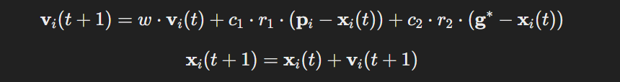

**Рис.1 Формулы обновления позиции и скорости**

где:

* + vi(t) — скорость частицы на текущем шаге.
  + xi(t)— позиция частицы на текущем шаге.
  + w — коэффициент инерции, который управляет тем, насколько сильно предыдущая скорость влияет на текущую.
  + c1, c2​ — коэффициенты, которые регулируют влияние личного и глобального лучшего решения на обновление скорости.
  + r1, r2​ — случайные значения, генерируемые в пределах от 0 до 1.
  + pi— личное наилучшее решение частицы.
  + g∗— глобальное наилучшее решение среди всех частиц.

Обновление скорости и позиции позволяет частицам двигаться по поисковому пространству, постепенно приближаясь к оптимальному решению.

#### **Модификация алгоритма: Коэффициент сжатия**

Коэффициент сжатия (или compression factor) — это модификация, используемая в алгоритме роевого интеллекта для улучшения сходимости и эффективности поиска глобального оптимума. В отличие от классического алгоритма PSO, в котором скорость частиц обновляется с использованием коэффициента инерции w, в нашем варианте используется константный коэффициент сжатия.

Этот коэффициент применяется для уменьшения скорости частиц по мере их приближения к оптимуму, что способствует улучшению сходимости алгоритма и предотвращает переобучение.

Формула для обновления скорости с коэффициентом сжатия может выглядеть следующим образом:



Рис. 2 Формула с коэффициентом сжатия

##### **Преимущества применения коэффициента сжатия:**

1. **Ускоренная сходимость**: Частицы быстрее сходятся к глобальному минимуму.
2. **Устранение избыточных поисков**: При уменьшении скорости частиц избегается их излишнее движение по уже исследованным областям, что повышает эффективность поиска.
3. **Более точное приближение**: Когда частицы начинают двигаться медленно, они более точно исследуют окрестности глобального минимума, что способствует нахождению более точных решений.

Таким образом, использование коэффициента сжатия помогает улучшить эффективность алгоритма, особенно на этапах, когда частицы находятся близко к оптимальному решению и требуется точность.

# Основные шаги программы

• **Импорт библиотек**: Программа использует библиотеки tkinter для создания графического интерфейса, numpy для работы с массивами и случайными значениями, а также matplotlib для визуализации результатов оптимизации с помощью графиков.

• **Инициализация переменных**:

* Сначала создаются глобальные переменные, которые хранят информацию о частицах, их скоростях, лучшем положении каждой частицы, лучшем глобальном положении и других параметрах, таких как количество итераций и состояние режима модификации.

• **Определение функции цели**: В программе реализована целевая функция, которая вычисляется для каждой частицы, основываясь на её координатах. В данном случае, функция имеет вид: 4 * (x[0] - 5) ** 2 + (x[1] - 6) ** 2.

• **Инициализация частиц**: При инициализации создаются частицы с случайными положениями и скоростями в пределах заданного диапазона. Также вычисляются начальные значения для личных и глобальных лучших позиций, и строится график для визуализации расположения частиц.

• **Функция для выполнения PSO**: В данной функции выполняется основной цикл оптимизации роя частиц (PSO). Каждая частица обновляет свою скорость и положение с учетом инерции, личного лучшего значения и глобального лучшего значения. После каждой итерации происходит обновление графика, на котором отображаются текущие позиции частиц и глобальное лучшее положение.

• **Управление графическим интерфейсом**: В графическом интерфейсе присутствуют различные элементы управления:

* Ввод параметров оптимизации, таких как коэффициенты инерции и личного и глобального опыта.
* Кнопки для инициализации частиц, переключения режима модификации и выполнения алгоритма PSO.
* Поля для отображения результатов, таких как лучшее положение частиц и значение функции цели.

• **Реализация графика**: Используется библиотека matplotlib для отображения графика, который обновляется на каждом шаге алгоритма, показывая текущие позиции частиц и лучшее найденное положение.

• **Реализация режима модификации**: Включение и выключение режима модификации с помощью кнопки. В этом режиме меняется способ вычисления скоростей частиц, что позволяет экспериментировать с параметрами алгоритма.

• **Вывод результатов**: По завершении выполнения алгоритма PSO отображаются результаты, включая лучшее положение частиц и минимальное значение функции цели.

• **Запуск графического интерфейса**: Программа запускает окно с элементами управления, графиками и выводом результатов. Графическое окно центрируется на экране.

# Блок схема программы

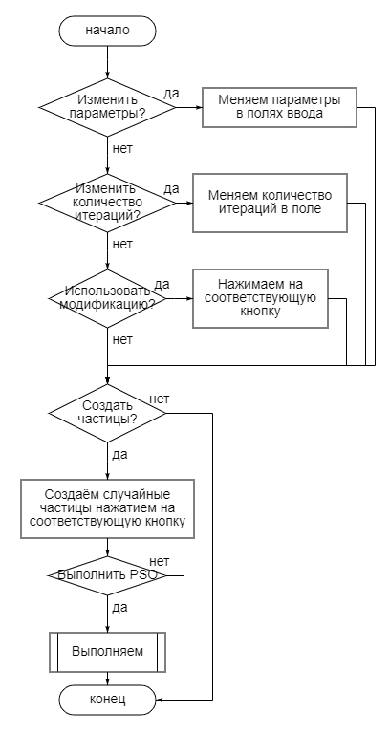

Рис. 3 Блок-схема основной программы

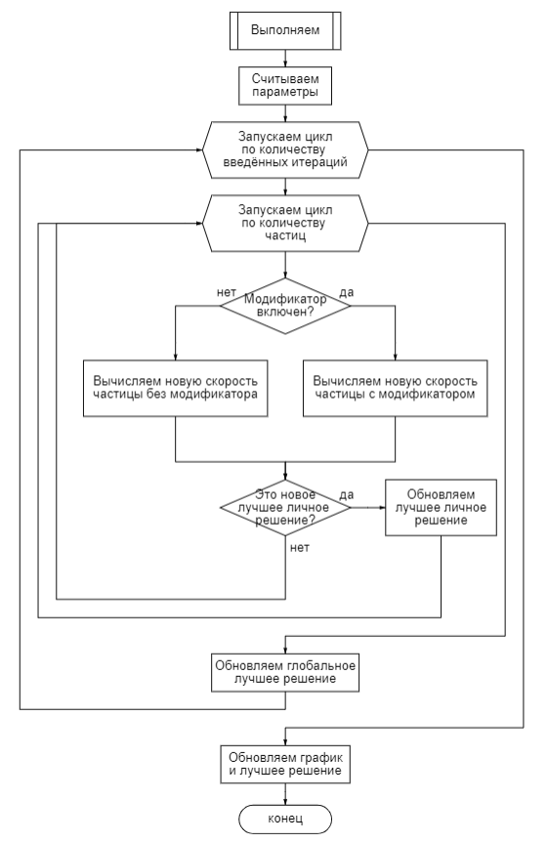

Рис. 4 Блок-схема подпрограммы

# Описание программы

Программная реализация написана на языке Python 3.12.7 с использованием библиотек random, tkinter, ttk, numpy, matplotlib. Программа представляет собой GUI-приложение, реализующее алгоритм PSO для поиска минимального значения целевой функции. Пользователь может настраивать параметры алгоритма, такие как количество частиц, коэффициенты инерции и личного/глобального лучшего значения. Кроме того, предусмотрена возможность включения модификации алгоритма, что позволяет изменять динамику обновления частиц.

Таблица 1. genetic_algorithm.py

|  |  |  |
| --- | --- | --- |
| Функция | Описание | Возвращаемое значение |
| toggle_modified_mode | |  | | --- | |  |  |  | | --- | | Переключает режим модификации алгоритма. | | None |
| objective_function(x) | Вычисляет значение целевой функции для заданного вектора x. | Значение функции (float) |
| initialize_particles | |  | | --- | |  |  |  | | --- | | Инициализирует частицы, их скорости и лучшие положения. Также рисует начальную позицию частиц на графике. | | None |
| run_pso | Выполняет алгоритм PSO, обновляя позиции частиц, вычисляя значения целевой функции и рисуя новые позиции на графике. | None |
| centerWindow(window) | |  | | --- | |  |  |  | | --- | | Центрирует окно на экране. | | None |

# Рекомендации пользователя

Для корректного выполнения программы следуйте приведённым шагам:

* **Настройка параметров алгоритма:**
* В левой части окна находятся поля для ввода параметров:
  + **Функция:** Здесь можно задать математическую функцию, которую необходимо оптимизировать. Стандартная функция по умолчанию — это 4 * (x[0] - 5) ** 2 + (x[1] - 6) ** 2.
  + **Коэффициент инерции:** Введите значение этого коэффициента, который влияет на скорость изменения позиции частиц. По умолчанию установлено значение 0.3.
  + **Коэффициент личного лучшего значения:** Этот коэффициент управляет влиянием лучшего положения каждой частицы на её движение. По умолчанию установлено значение 1.5.
  + **Коэффициент глобального лучшего значения:** Влияет на то, насколько сильно все частицы стремятся к глобальному лучшему положению. По умолчанию установлено значение 2.5.
  + **Количество частиц:** Укажите количество частиц в алгоритме. По умолчанию стоит значение 200.
  + **Число итераций:** Укажите количество итераций для выполнения алгоритма.
* **Инициализация частиц:**
* После того как все параметры установлены, нажмите кнопку **"Инициализировать частицы"**. Это создаст случайные начальные позиции частиц в пределах заданного диапазона, и они отобразятся на графике.
* **Модификация алгоритма:**
* Вы можете включить или отключить модификацию алгоритма с помощью кнопки **"Модификация: Выкл"/"Модификация: Вкл"**. Модификация влияет на расчёт скорости изменения частиц, и при её включении динамика алгоритма изменяется.
* **Запуск алгоритма PSO:**
* После инициализации частиц нажмите кнопку **"Выполнить PSO"** для запуска алгоритма оптимизации. В процессе выполнения алгоритма частицы будут двигаться по графику, и вы будете видеть, как их позиции изменяются с каждой итерацией.
* Когда алгоритм завершит работу, на экране отобразится лучшее положение частиц и минимальное значение целевой функции.
* **Просмотр результатов:**
* После выполнения алгоритма вы увидите следующие результаты:
  + **Лучшее положение:** Это координаты, в которых находится глобальный минимум функции.
  + **Значение функции:** Минимальное значение целевой функции в найденной точке.
  + **Число итераций:** Количество выполненных итераций в процессе работы алгоритма.
* **График:**
* На правой части окна отображается график, где вы можете наблюдать движение частиц и их подход к оптимальному решению. Красная звезда обозначает глобальное лучшее положение.

# Рекомендации программиста

Для корректного функционирования программы рекомендуется выполнить следующие действия:

1. **Установите необходимые библиотеки**:
   * Убедитесь, что у вас установлены библиотеки tkinter, numpy и mathplotlib. Она thinker идет в стандартной поставке Python, но если она отсутствует, вы можете установить ее через пакетный менеджер вашей операционной системы. Если отсутствуют numpy или mathplotlib, установите их:



1. **Проверьте версию Python**:
   * Рекомендуется использовать Python версии 3.7 или выше, чтобы избежать возможных проблем с совместимостью библиотек и функциональностью tkinter.
2. **Проверка функций и интерфейса**:
   * Убедитесь, что все элементы интерфейса (кнопки, текстовые поля и таблицы) работают корректно. Попробуйте вводить различные значения и проверить, что результаты рассчитываются и отображаются правильно.

**Код программы:**

**<https://github.com/Kliooo/Algorithms-and-data-structures>**

# Контрольный пример

* **Запуск программы:** Для запуска программы используйте файл swarm_algorithm.py. Программа откроет графический интерфейс (Рис. 4), в котором можно изменить параметры для запуска роевого алгоритма, указать, использовать ли модификацию, а так же задать количество итераций для расчёта.

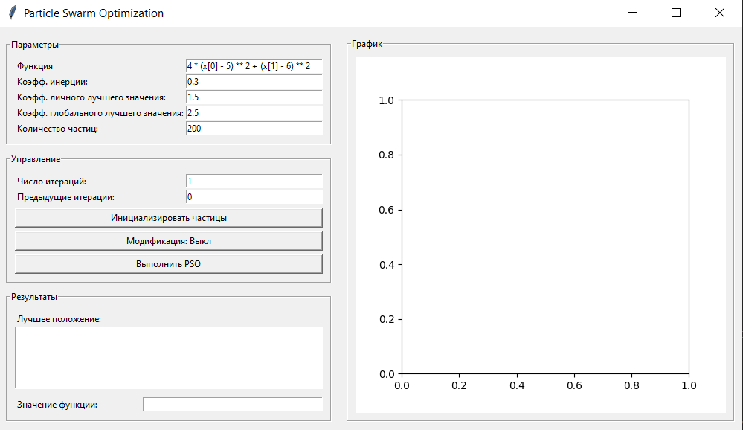

Рис. 3 Графический интерфейс программы

* **Инициализация частиц:** Нажимая на кнопку “Инициализировать частицы”, мы запускаем программу, которая создаст на графике частицы со случайными координатами. (Рис. 4)

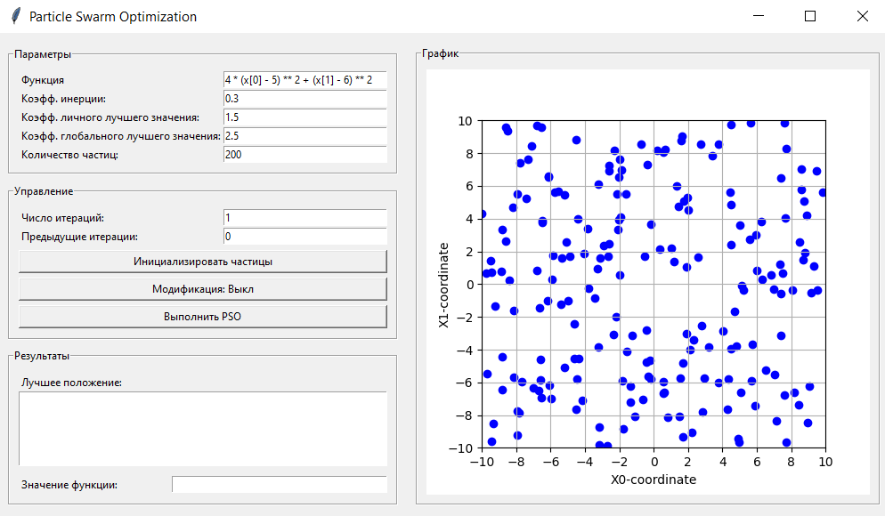

Рис. 4 Инициализация частиц

* **Запуск роевого алгоритма:** При нажатии на кнопку “Выполнить PSO” и вводе какого-то числа итераций мы заметим, что частицы начнут кучковаться и стремиться к лучшему решению. (Рис. 5).

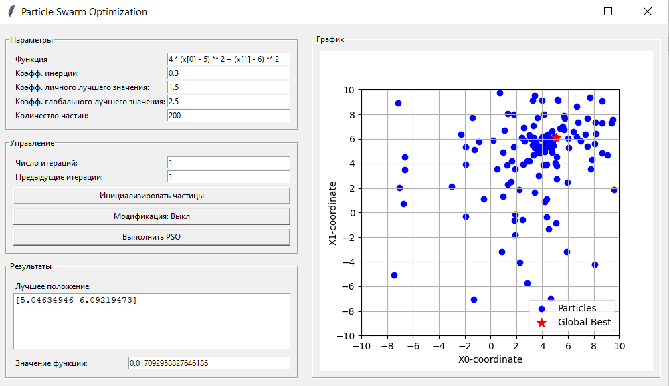

Рис. 5 Запуск роевого алгоритма

* **Повторный запуск роевого алгоритма:** При повторных запусках частицы продолжат кучковаться всё больше пока не достигнут лучшего решения и не совпадут с ним. (Рис. 6).

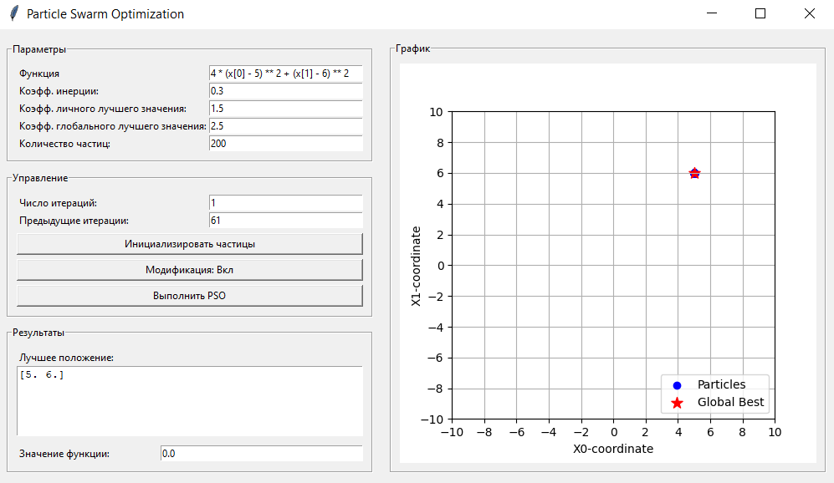

Рис. 6 Повторный запуск роевого алгоритма

# Анализ

Тесты проводились с коэфф. инерции = 0.3, коэфф. личного лучшего значения = 1.5, коэфф. глобального лучшего значения = 2.5.

**С модификацией:**

Таблица 2: тесты с модификацией, кол-во частиц 200

|  |  |  |  |
| --- | --- | --- | --- |
| Количество итераций | Количество частиц | Лучшее решение | Значение в лучшей точке |
| 1 | 200 | (4.9377733, 6.2755183) | 0.0913989970392323 |
| 2 | 200 | (4.1997745, 5.9914585) | 0.0258198281590743 |
| 5 | 200 | (5.0076322, 5.9917703) | 0.0002936346466857 |
| 10 | 200 | (5.0001300, 5.9995611) | 2.563563263232e-07 |
| 50 | 200 | (5.0, 6.0) | 9.223563263232e-29 |

Таблица 3: тесты с модификацией, кол-во частиц 20

|  |  |  |  |
| --- | --- | --- | --- |
| Количество итераций | Количество частиц | Лучшее решение | Значение в лучшей точке |
| 1 | 20 | (4.042312, 5.924124) | 3.6742342342357573 |
| 2 | 20 | (4.762355, 7,108791) | 1.4424235235896745 |
| 5 | 20 | (50.28414, 6,124445) | 0.0187644888612312 |
| 10 | 20 | (4.999423, 5.998923) | 2.503242342232e-06 |
| 50 | 20 | (5.0, 6.0) | 3.212134435675e-23 |

**Без модификации:**

Таблица 4: тесты без модификации, кол-во частиц 200

|  |  |  |  |
| --- | --- | --- | --- |
| Количество итераций | Количество частиц | Лучшее решение | Значение в лучшей точке |
| 1 | 200 | (5.058723, 5.990969) | 0.0132345225788665 |
| 2 | 200 | (5.058723, 5.990969) | 0.0132345225788665 |
| 5 | 200 | (4.995932, 5.964373) | 0.0015435278778721 |
| 10 | 200 | (5.002349, 6.001976) | 2.593242342232e-05 |
| 50 | 200 | (5.0, 6.0) | 3.212134435675e-17 |

Таблица 5: тесты без модификации, кол-во частиц 20

|  |  |  |  |
| --- | --- | --- | --- |
| Количество итераций | Количество частиц | Лучшее решение | Значение в лучшей точке |
| 1 | 20 | (3.366133, 0.838053) | 37.233773258459823 |
| 2 | 20 | (4.294543, 8.201239) | 6.8423455234898236 |
| 5 | 20 | (5.268238, 6.443747) | 0.4847138655974324 |
| 10 | 20 | (5.048723, 5.897969) | 0.0182343456776865 |
| 50 | 20 | (4.999989, 6.000001) | 1.361134435675e-13 |

#### **Результаты с модификацией**

При добавлении коэффициента сжатия было замечено, что частицы сходятся к оптимальному значению быстрее и точнее. Уже после 10 итераций с 200 частицами PSO с модификацией достигал значений порядка 10−7, при увеличении числа итераций до 50 оптимальное значение стремилось к нулю. Даже с малым числом частиц (20) алгоритм с модификацией показал значительные улучшения по сравнению с базовым вариантом, выходя на очень малые значения функции ошибки уже за 50 итераций.

#### **Результаты без модификации**

В тестах без модификации PSO демонстрировал более медленную сходимость. Для 200 частиц при тех же 50 итерациях алгоритм вышел на решение с точностью порядка 10−17, но на начальных итерациях улучшение было менее выраженным. При уменьшении числа частиц до 20 сходимость замедлилась, и даже на 50 итерации результат был хуже по сравнению с модифицированным алгоритмом, что подтверждает преимущество сжатия.

Также следует отметить, что при использовании модификатора сходимость частиц была значительно более плавной, тогда как без него частицы долго колебались вокруг оптимального решения.

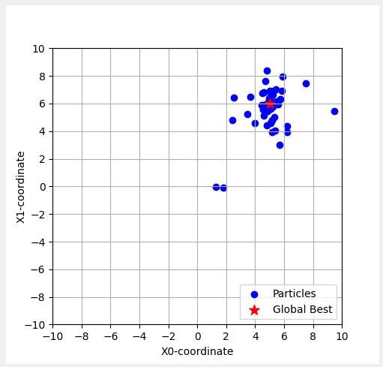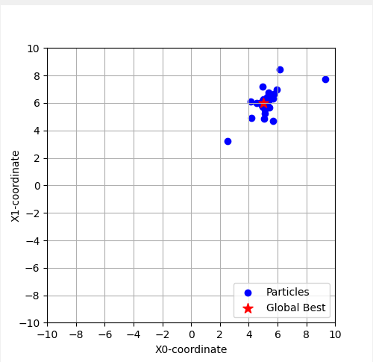

Рис. 6: 15-ая и 25-ая итерация без модификации

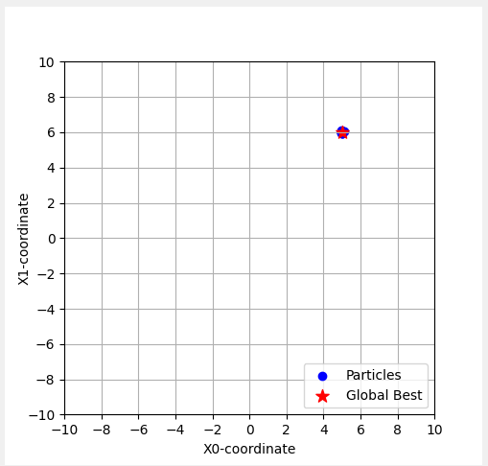

Рис. 7: 15-ая итерация c модификацией

# Сравнение генетического алгоритма (ГА) и роевого алгоритма (PSO):

Роевой алгоритм (PSO) и генетический алгоритм (ГА) оба показали потенциал в решении задач оптимизации, однако, они подходят к этому по-разному, и каждый имеет свои преимущества и недостатки. Рассмотрим основные различия, выявленные на основании проведённых тестов.

1. **Скорость сходимости и точность**:
   * В PSO добавление коэффициента сжатия позволило добиться более быстрой и плавной сходимости к оптимальному значению, особенно при большом количестве итераций и частиц. Например, уже на 50-й итерации с 200 частицами алгоритм достиг значения порядка 10^-29, что указывает на высокую точность.
   * ГА, напротив, показал постепенное улучшение результатов при увеличении числа поколений и хромосом, однако достижение минимальных значений было более медленным. Например, вещественный геном с модификацией потребовал до 1500 поколений для достижения значения порядка 10^-6.
2. **Чувствительность к количеству частиц/хромосом**:
   * В PSO тесты с меньшим количеством частиц (20) показали более медленную сходимость, хотя алгоритм всё же выходил на точные значения после 50 итераций, особенно при использовании модификации.
   * В ГА количество хромосом также играло значительную роль. Например, тесты с 50 хромосомами показали лучшие результаты, чем тесты с 20, что подтверждает, что увеличение числа хромосом способствует нахождению более качественных решений.
3. **Эффективность модификаций**:
   * В PSO использование модификации сжатия значительно улучшило сходимость и точность. Без модификации алгоритм показывал более медленные и менее точные результаты, особенно при малом числе частиц.
   * В ГА модификация также положительно сказалась на результатах, как для вещественного, так и для целочисленного генома. Без модификации, например, вещественный геном давал значения порядка 227, тогда как модификация позволила значительно улучшить результаты.
4. **Общие наблюдения**:
   * PSO оказался более устойчивым к начальным колебаниям и быстрее приближался к оптимальному решению, особенно с модификацией. Этот алгоритм показал себя более эффективным для задач, требующих высокой точности и быстрого поиска решений.
   * ГА продемонстрировал лучшую производительность при большом количестве хромосом и поколений, но потребовал большего времени для достижения высокой точности.

**Заключение**: Выбор между PSO и ГА зависит от требований к точности и скорости сходимости. PSO, особенно с модификацией, подходит для задач, где требуется быстрое и точное решение. ГА же может быть полезен, если необходимо исследовать более широкий диапазон решений или если структура задачи требует гибкости в настройке генома и его эволюции.

# Вывод

В ходе данной работы был проведен анализ роевого алгоритма оптимизации с применением модификации, заключающейся в использовании коэффициента сжатия. Проведенные тесты показали, что данная модификация положительно влияет на сходимость алгоритма, ускоряя процесс достижения оптимального решения и уменьшая количество итераций, необходимых для этого. Без модификации частицы часто задерживались на этапе колебаний вокруг лучшего значения, что увеличивало затраты вычислительных ресурсов и замедляло процесс нахождения точного решения.

Таким образом, можно сделать вывод, что внедрение коэффициента сжатия улучшает эффективность роевого алгоритма за счёт более быстрой и стабильной сходимости. Эти результаты могут быть полезны для задач оптимизации, где важны как точность, так и скорость нахождения решения.

# Источники

* Редактор блок-схем.

[*https://programforyou.ru/block-diagram-redactor*](https://programforyou.ru/block-diagram-redactor)

*дата обращения: (07.11.2024)*

* tkinter — Библиотека для создания графических интерфейсов в Python.

[*https://docs.python.org/3/library/tkinter.html*](https://docs.python.org/3/library/tkinter.html%20)

*дата обращения: (05.11.2024)*

* numpy — Библиотека для выполнения различных математических операций.

<https://numpy.org/>

*дата обращения: (05.11.2024)*

* matplotlib — Библиотека для создания графиков и визуализации данных.

<https://matplotlib.org/>

*дата обращения: (05.11.2024)*